湖南省2005年高中学生化学竞赛试卷（2005.9.3）
(时量：150分钟 满分150分)
特别提醒：完成本卷不得使用计算器。
可能用到的相对原子质量： H(1) C(12) N(14) O(16) S(32)
C1(35．5) K(39) Na(23) Cu(64) Fe(56)
一、选择题(本题共16分，每小题2分。每小题只有1个选项符合题意)
1．2005年6月5日是第34个世界环境日，联合国环境署确定今年的活动主题是“营造绿色城市，呵护地球家园”，我国环保总局确定的主题是“人人参与，创建绿色家园”。下列措施不符合这一主题的是 ( )
A．推广垃圾分类存放，分类回收，分类处理
B．改革传统采煤时将煤层气(瓦斯气，主要成分甲烷)直接排人空气的做法，采用先开采
和综合利用煤层气，然后再采煤的方法
C. 推广使用液化石油气(LPG)替代汽油和柴油作公交车和出租车的燃料
D．将工厂的烟囱造高，以减少工厂周围的大气污染
2．最新科技报道，美国夏威夷联合天文中心的科学家发现了新型氢粒子，这种粒子是由3个氢原子核(只有质子)和2个电子构成。对于这种粒子，下列说法中正确的是 ( )
A.是氢的一种新的同分异构体 B．是氢的一种新的同位素
C.它的组成可用H₃表示 D．它比一个普通H2分子多一个氢原子核
3．香皂一般呈碱性，长期用香皂洗脸容易造成面部油脂层破坏，皮肤老化；而洗面奶一般呈弱酸性，和皮肤酸碱性相似，有利于皮肤健康。“蔓秀雷登”推出了新型化妆品——活性炭男士洗面奶，针对男士面部毛孔粗大容易吸纳污垢而开发，此产品主要利用了活性炭 ( )
A.具有还原性 B．具有漂白性 C.具有吸附性 D．具有弱酸性
4．下列关于胶体的认识错误的是 ( )
A.鸡蛋清溶液中加入饱和(NH₄)₂SO₄溶液生成白色沉淀，此白色沉淀可溶于清水
B．将一束强光通过淀粉溶液，也能产生丁达尔现象
C．水泥厂、冶金厂常用高压电除去烟尘，是因为烟尘微粒带有电荷
D．纳米材料微粒直径一般从几纳米到几十纳米(1nm＝10⁻⁹m)，因此纳米材料属于胶体
5．生活中的问题常涉及到化学知识，下列叙述中正确的是 ( )
A. 铁制品在干燥的空气中易生锈
B．使用明矾可以对水进行消毒、杀菌
C.硫酸钡难溶于水和酸，可作X光透视肠胃的药剂
D.棉花、蚕丝和人造丝的主要成分是纤维素
6．食品安全是近期的焦点问题。苏丹红是一种工业合成染色剂，若被滥用作食品的着色剂，会严重危害人们的身体健康。苏丹红一号(sudan I)的结构简式如下图，有关它的叙述不正确的是 ( )
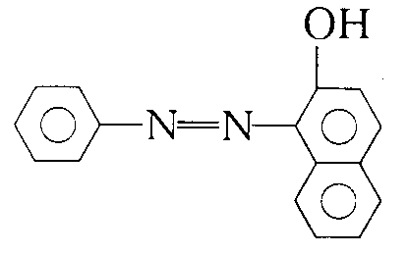 A．可与FeCl₃溶液发生显色反应
B．可燃，在空气中的燃烧产物为CO₂、H₂O、NO
C. 其分子式为C₁₆H₁₂N₂O
D．该物质可发生取代反应
7．将铜片和铝片用导线连接后插入盛有浓硝酸的烧杯中组成原电池，此原电池的负极及其电极反应是 ( )
A．Al， A1 - 3e⁻＝A1³⁺ B．Cu， Cu-2e⁻＝Cu²⁺
C. Al， 2H⁺+2e⁻＝H₂↑ D．Cu， 2H⁺+NO₃⁻+e⁻＝NO₂↑+H₂O
8．科学家通过某放射性元素的衰变产物确定了迄今已合成的最重元素(用M表示)的存在。该元素的原子经过6次衰变，每次衰变都放出一个α粒子(⁴₂He)，最后得到比较稳定的第100号元素镄(含153个中子)的同位素。该最重元素M的原子是 ( )
A．²⁷⁷₁₁₂M B．¹⁵⁹₁₀₆M C.¹⁷⁷₁₁₄M D．¹⁶⁵₁₀₂M
二、选择题(本题共39分，每小题3分。每小题有1个或2个选项符合题意，错答或少答记0分)
9．硫化氢是一种具有臭鸡蛋气味的有毒气体，但甲硫醇(CH₃SH)比H₂S更臭。下列说法不正确的是 ( )
A. 少量甲硫醇加入煤气中可作为漏气警示
B．在常温下CH₃SH应该为固态，是因为它的分子量比CH₃OH大，分子间作用力强
C. H₂O为液态，H₂S为气态，是因为前者存在氢键
D．CH₃SH分子为空间四面体构型
10．下列离子方程式书写正确的是 ( )
A. 少量固体Mg(OH)₂溶于饱和NH₄Cl溶液中：2NH₄⁺+Mg(OH)₂＝2NH₃·H₂O+Mg(OH)₂
B．以Fe、石墨为电极，NaCl为电解质构成原电池，正极反应式为：2H⁺+2e⁻＝H₂↑
C. 硫酸亚铁溶液与过氧化氢溶液混合：Fe²⁺+2H₂O₂+4H⁺＝Fe³⁺+4H₂O
D．100mL0．1m01/L的Na₂CO₃溶液中加入0．01molCH₃COOH：
CO₃²⁻+2CH₃COOH＝2CH₃COO-+CO₂↑+H₂O
11．甲、乙两杯稀醋酸溶液，甲的pH＝α，乙的pH＝α+1，对下列叙述的判断正确的是 ( )
①甲中电离出来的H+的物质的量浓度是乙中的10倍，②物质的量浓度：c(甲)＝10c(乙)，③中和等物质的量的NaOH需甲、乙两种酸的体积：10V(甲)>V(乙)，④甲中 的c(OH⁻)为乙中的c(OH⁻)的10倍
A．①③正确 B．②④正确 C．只有①正确 D．①②④正确
12．用NA表示阿伏加德罗常数，下列有关叙述不正确的是 ( )
A．常温常压下，lmol碳烯(：CH₂)所含电子总数为8N_{A}
B. 在标准状况下，VLSO₃中含有的氧原子个数约为N_{A}
C. 1LpH＝1的水溶液中氢离子数为0．1N_{A}
D．1molOH-在电解过程中被氧化，提供电子的数目为N_{A}
13．把lOOg密度为1．22g·cm⁻³的NaOH溶液蒸发浓缩，当余下溶液50mL时其物质的量浓度为8mol/L(蒸发浓缩时无固体析出)，则原溶液的组成是 ( )
①160g·L⁻¹ ②3．28mol·L⁻¹ ③4．88mol·L⁻¹ ④16％
A．① U．②④ C.③④ D．①③
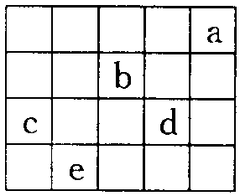
14．右图中a、b、c、d、e为元素周期表中前4周期的一部分元素，下列有关叙述正确的是 ( )
A. b元素除O价外，只有一种化合价
B. 五种元素中，c元素的性质最稳定
C. 相同条件下b和d气态氢化物溶于水，液体的酸性：d>b
D．e元素最高价氧化物的水化物和不同量的氢氧化钠溶液反应，可能生成三种盐
15．有一种锂电池，用金属锂和石墨作电极材料，电解质溶液是由四氯铝锂(LiAlCl₄)溶解在亚硫酰氯( 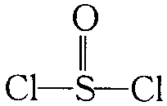)中形成的，电池总反应方程式为：8Li+3SOCl₂=6LiCl+ Li₂SO₃+2S，下列叙述中正确的是 ( )
A．电解质溶液中混入水，对电池反应无影响
D．金属锂作电池的正极，石墨作电池的负极
C. 电池工作过程中，亚硫酰氯(SOCl₂)被还原为Li₂SO₃
D．电池工作过程中，金属锂提供的电子与正极区析出硫的物质的量之比为4：1
16．在一定温度下，容器内某一反应中M、N的物质的量随反应时间变化的曲线如图所示，下列叙述中正确的是 ( )
A．反应的化学方程式为2MN
B．t₂时，正逆反应速率相等，达到平衡
C. t₃时，正反应速率大于逆反应速率
D．t₁时，N的浓度是M浓度的2倍

17．下列溶液中，微粒浓度关系正确的是 ( )
A．含有NH₄+、Cl-、H+、OH-离子的溶液中，其离子浓度一定是：c(Cl⁻)>c(NH₄⁺)> c(H⁺)>c(OH⁻)
B. pH＝8的氨水与氯化铵的混合溶液中：c(Cl⁻)>c(NH₄⁺)
C. 0．1mOL/L的Na₂S溶液中：c(OH⁻)＝c(H⁺)+c(HS⁻)+2(H₂S)
D．pH＝3的一元酸和pH＝11的一元强碱等体积混合后的溶液中：c(OH⁻)＝(H⁺)
18．2004年1月，科学家发现了碳的第五种同素异形体，它很轻，就像泡沫一样，所以称为纳米泡沫。在纳米泡沫中，碳以七边形的方式结合，因此有一个未成对的电子；Michigan State University的David Tomanek认为可以用纳米泡沫来把肿瘤包起来，以红外线加热摧毁肿瘤，却不伤害外围组织。下列关于纳米泡沫的性质推断不正确的是 ( )
A．具有磁性 B．具有良好导热性 C.具有可燃性 D.能和盐酸反应
19．某溶液中可能含有Na⁺、Ca²⁺、Br⁻、CO₃²⁻、I⁻、SO₃²⁻六种离子中的几种。①在该溶液中滴加足量氯水后，有气泡产生、溶液呈橙黄色；②向呈橙黄色的溶液中加入BaCl₂溶液时无沉淀生成；③橙黄色溶液不能使淀粉溶液变蓝。根据上述实验事实推断，该溶液中肯定存在的离子是 ( )
A．Na⁺、Br⁻、CO₃²⁻、 B．Na⁺、SO₃²⁻ 、I⁻ C． Ca²⁺、I⁻、SO₃²⁻ D． Ca²⁺、CO₃²⁻、Br⁻
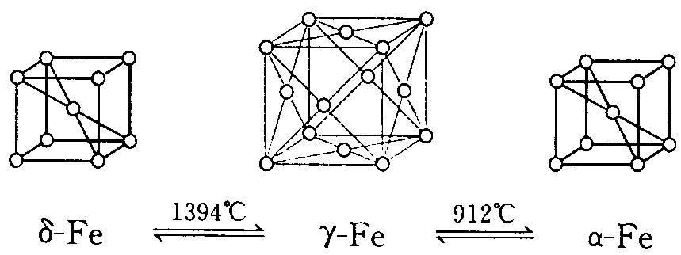
20．铁有δ、γ、α三种同素异形体(如下图所示)。 三种晶体在不同温度下能发生转化。下列有关说法不正确的是 ( )

A．δ-Fe晶体中与每个铁原子距离相等且最近的铁原子有8个
B．γ-Fe晶体中与每个铁原子距离相等且最近的铁原子有12个
C. 如图α-Fe晶胞边长若为acm，γ-Fe晶胞边长若为bcm，则两种晶体密度比为b³：a³
D．将铁加热到1500℃分别急速冷却和缓慢冷却，得到的晶体类型相同
21．2004年7月底的巴拉圭超市大火全球震惊，引起大家对阻燃剂的重视。由于重大火灾、焚烧塑料造成的二次污染、二恶英问题的出现，而且塑料燃烧过程中产生的酸性及腐蚀性气体(SO₂、NO₂、CO₂等)的危害较大，以及对环境保护的日趋严格，迫使塑料工业转向使用无毒、无公害、抑烟的无机阻燃剂[特别是Mg(OH)₂和Al(OH)₃]，而占市场份额较大的溴系阻燃剂逐渐受到限制；1997年在美国召开了第八届世界阻燃剂会议，会议指出今后阻燃剂的发展方向集中为高效、低毒、低烟的阻燃剂。下列有关阻燃剂说法正确的是 ( )
A. Mg(OH)₂和Al(OH)₃热分解生成的气态水可覆盖火焰，驱逐O₂，稀释可燃气体
B．分解产物MgO和A1₂O₃较快地中和塑料燃烧过程中产生的酸性及腐蚀性气体
C.溴系阻燃剂是目前世界上产量最大的有机阻燃剂，主要品种之一"八溴醚"
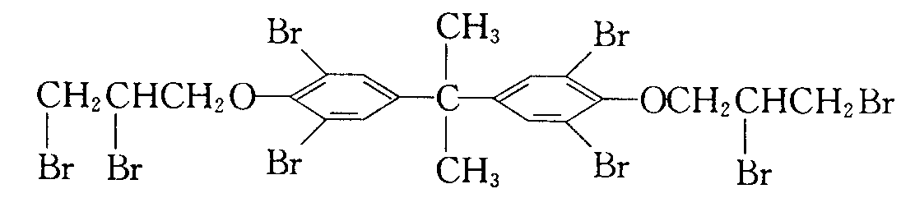

可由
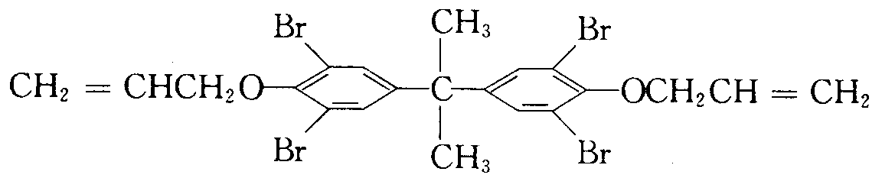

发生取代反应得到
D. 制备"八溴醚”的起始物 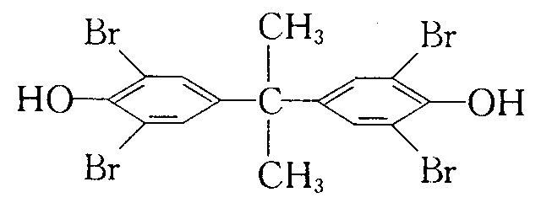 的有机物类别属于醇
三、填空题（共34分）
22．(11分)A、B、C、D均为短周期元素，C元素原子最外层电子数是内层电子数的3倍，A和C可形成两种化合物X和Y，X和水反应后生成一种具有还原性的二元酸。B、C的单质可化合生成Z，lmolZ在加热条件下跟水反应的产物需用6molKOH才能完全中和。B元素组成的单质和D元素组成的单质在一定条件下反应生成化合物N，N和水反应可生成W和D元素的气态氢化物，W是B元素的最高价氧化物对应的水化物。试回答下列问题：
(1)写出下列元素符号：A ________；B ________；C ________；D ________。
(2)写出下列化合物的化学式：X ____________；Y ____________；Z ____________。
(3)写出下列反应的化学方程式：
N和水反应：____________________________________________________________；
B的单质+Y→X+Z：____________________________________________________________。
23．(7分)氯酸(HClO₃)是一种强酸，氯酸的浓度超过40％就会迅速分解，产生比它的酸性更强的含氧酸，同时放出气体，该气体混合物经干燥后，平均相对分子质量为47．6，它可以使带火星的木条复燃，并可使润湿的淀粉-碘化钾试纸变蓝后又褪色。试完成下列各题：
(1)该气体的组成是___________，气体混合物的物质的量之比为____________________。
(2)写出氯酸分解的化学方程式：________________________________________________________。
该反应的还原产物是___________________________(写化学式)。
(3)结合化学反应方程式解释，该气体使润湿的淀粉-碘化钾试纸变蓝的原因：
______________________________________________________________________________。
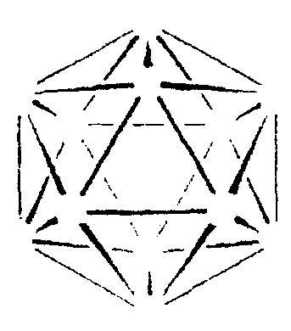
24．(7分)原子簇是同种或几种原子以化学键相互结合形成的具有特殊结构和性质的聚集体，2005年美国科学家成功地发现了由13个铝原子组成的“超级原子”，并将这个“超级原子”表示为Al₁₃。由于现有的门捷列夫元素周期表没有包含这样的“超级原子”，Al_{l3}“超级原子”的发现势必导致元素周期表进一步扩大。
(1)研究人员让铝原子的团簇与碘化氢气体之间产生气相反应，主要生成了Al_{l3}I-，一种非常稳定的阴离子团簇，在整个反应过程中铝团簇保持着完整性。由于它在化合物中表现出更大的电子亲和力，也就是比碘更能吸引自由电子，所以可被视为“超级卤素”。它有一根轴穿过一个二十面体笼(如右图)的笼心，依据这根轴旋转360℃／5的度数，不能察觉是否旋转过。请在右图上添加原子(用圆圈表示)和短线(表示化学键)画出上述阴离子。
(2)Al₁₃“超级原子”可能导致元素周期表从三维空间进一步扩大，由(1)所提供的信息分析，这种超级原子可以放在元素周期表的第_________族。
(3)金属镁可以和Al₁₃团簇形成较稳定的离子化合物(填写结构式)____ ___________________。
25．(9分)“在火星上找到水存在的证据”位居《Science 》 杂志评出的2004年10大科技突破之首，由此火星问题引发了科学家的极大关注，也引起了广大群众的兴趣。
(1)火星大气中二氧化碳约占95．32％、氧气约占0．13％，岩层中含有较丰富的镁资源。如果让火星上的镁单质燃烧，可以作为未来火星的燃料，则发生的主要反应的化学方程式为________________。
(2)2004年，美国科学家通过“勇气”号太空车探测出火星大气中含有一种称为硫化羰的物质，已知硫化羰与二氧化碳的结构相似，但能在氧气中完全燃烧。请画出硫化羰的电子式_________；硫化羰在氧气中完全燃烧的化学方程式为：________________________________。
(3)“勇气”号太空车近日测得温度很高的火星表层土壤中可溶性盐的含量很高。科学家认为这是火星“地下”有水的证据。请结合溶液的知识说明为什么上述发现可作为火星有水的证据：________________________________________________________________________________。
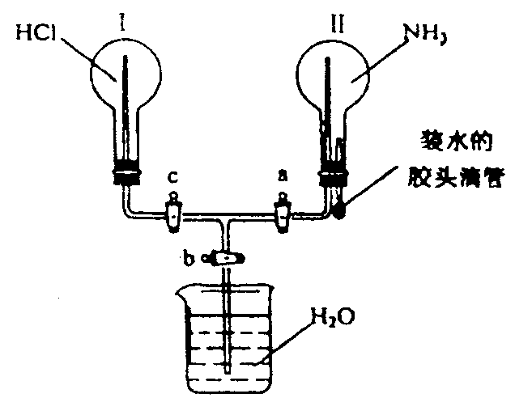
(4)“机遇号”火星车发回来的信息经检测，火星上有针铁矿[FeO(OH)]和黄钾铁矾，从而证明火星表面曾经存在过水。已知黄钾铁矾中(氢元素只以氢氧根离子存在)氢元素质量分数约为1．2％?氧元素质量分数约为44．7％，铁元素质量分数约为33．5％，请按照通常矾的写法顺序，写出黄钾铁矾的化学式______________________________。
四、实验题(共28分)
26．(6分)利用右图所示的装置,可以验证NH₃和HCl的有关性质。实验前a、b、c活塞均关闭。
(1)通过挤压胶头滴管和控制活塞的开关，若要在烧瓶Ⅱ中产生“喷泉”现象，烧瓶I中不产生“喷泉”现象，其操作方法是______________________________________________________。
(2)通过挤压胶头滴管和控制活塞的开关，在烧瓶I中产生“喷泉”现象，烧瓶Ⅱ中不产生“喷泉”现象，其操作方法是_____________________________________________。
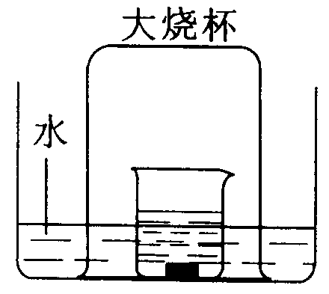
27．(8分)在右图所示的实验装置中．盛有足量水的水槽里放两个烧杯，小烧杯里放有少量铜片和过量浓硝酸，小烧杯外面倒扣一大烧杯，请回答下列问题：
(1)实验过程中，观察到的主要现象是：
①________________________________________________；
②________________________________________________；
③________________________________________________；
④________________________________________________。
(2)用该装置做铜与浓硝酸反应的实验，最突出的优点是_____________________________________。
(3)若要验证最终得到的气体生成物，最简便的方法是_______________________________________。
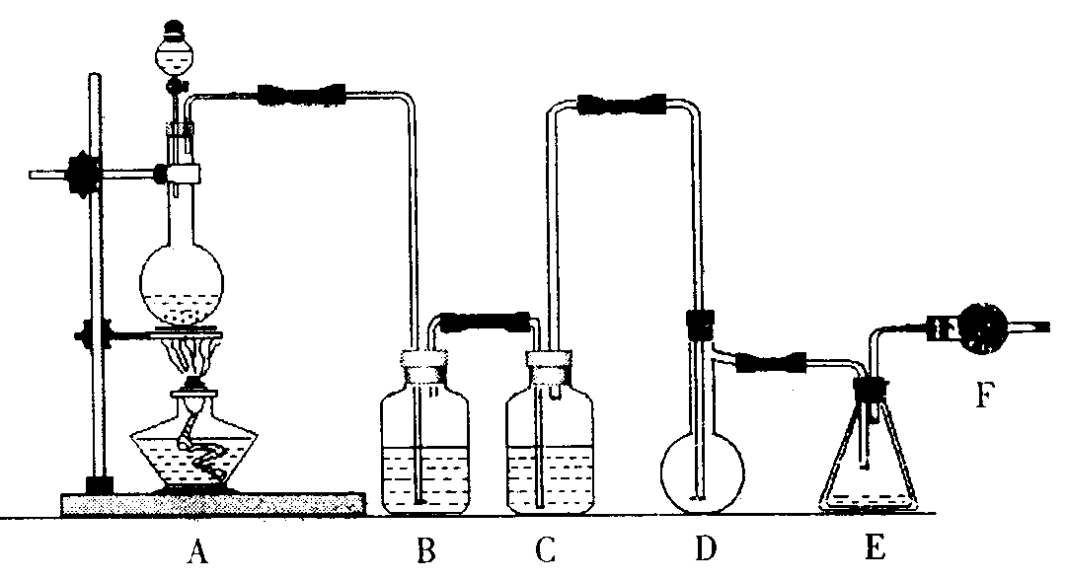
28．(14分)二氯化硫(SCl₂)熔点-78℃，沸点59℃，密度1．638g／mL，遇水易分解，二氯化硫与三氧化硫作用可生成重要化工试剂亚硫酰氯(SOCl₂)。以下是氯气与硫合成二氯化硫的实验装置。

试回答下列问题：
(1)装置A中发生反应的化学方程式为____________________________________________________。
(2)装置B应盛放的药品是_______________________，C中是_______________________。
(3)实验开始前先在D中放一定量的硫粉．加热使硫熔化，然后转动和摇动烧瓶使硫附着在烧瓶内壁形成一薄层表面,这样做的目的是_________________________________________________。
(4)实验时，D装置需加热至50—59℃．最好采用____________________方式加热。如何防止E中液体挥发________________________________________________________________________。
(5)F装置中干燥管内所盛物质是_____________，作用是_____________________________________。
(6)二氯化硫电子式为____________________，由二氯化硫与SO₃作用生成亚硫酰氯的化学方程式为________________________________________
五、有机题(共18分)
29．(10分)键线式是有机物结构的又一表示方法，如用图Ⅱ表示图I。松节油的分馏产物之一A的结构可表示为图Ⅲ。
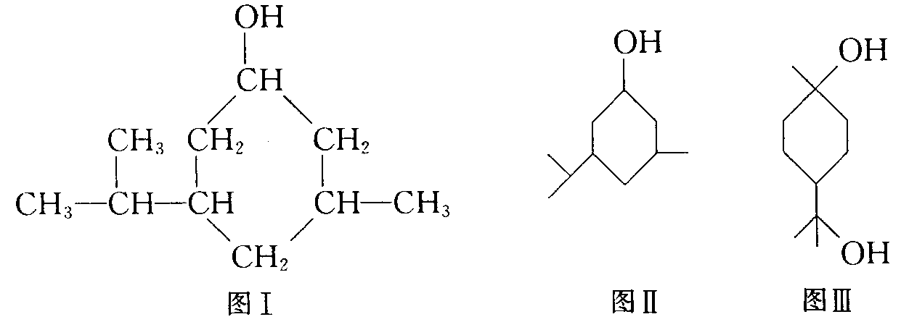

(1)写出A的分子式_________________________。
(2)A在浓H₂SO₄的作用下加热，每一分子A可失去一分子水得不饱和化合物B。写出B可能的结构简

式_________________________________。
(3)C是B的同分异构体。其分子里也有一个六元碳环，其碳环上的碳原子均是饱和的。如果C分子中六元环上只有一个取代基，则C具有多种结构，请写出其中的两种结构式(必须是不同类别的物质，

用键线式表示)_______________________________, _______________________________。
30．(8分)已知有机化合物分子中碳碳双键可以与臭氧反应，其产物再用锌粉和水处理，可使烯烃中碳碳双键断裂，形成羰基( 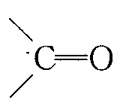)
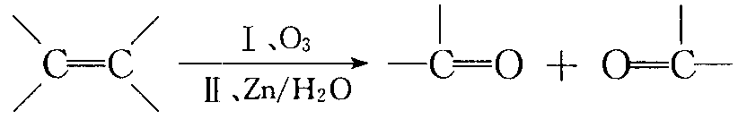

已知Cl是29题中化合物C中能与金属钠反应的一种化合物，请根据下图(所有无机产物均已略去)中各有机物的转变关系回答问题：
(1)H的结构简式为__________________________。
(2)④的反应属于_____________反应(填反应类型名称)。
(3)64gF与足量NaHCO₃作用，标准状况下可得CO₂的体积是_____________L。
六、计算题(15分)
31．(15分)现有Fe、Cu组成的合金，其中Cu、Fe总的物质的量为amol，Cu的物质的量分数为x；研成粉末后，全部投入含bmolHNO₃的稀溶液中，微热使其充分反应，且硝酸的还原产物只有NO，试回答下列问题：(已知：Cu+2Fe³⁺＝2Fe²⁺+Cu²⁺)
(1)随HNO₃用量的增加，溶液中的金属离子和残留固体的成分依次有六种情况，请用粒子符号填写下列空白：
 | ① | ② | ③ | ④ | ⑤ | ⑥
溶液中的金属离子 |  | Fe²⁺ |  | Fe²⁺、Cu²⁺ |  | Cu²⁺、Fe³⁺
残留固体成分 | Fe、Cu |  | Cu | / | / | /
(2)当溶液中金属离子只有Fe²⁺、Cu²⁺时，求b的取值范围。
(3)当x＝0．5且溶液中Fe³⁺与Fe²⁺的物质的量相等时，在标准状况下共产生672mL气体，求a、b的值。

湖南省2005年高中学生化学竞赛试卷参考答案和评分标准
一、二、选择题(共55分。1—8题每小题2分，9—21题每小题3分。错答或少答都记0分)
题号 | 1 | 2 | 3 | 4 | 5 | 6 | 7 | 8 | 9 | 10 | 11
答案 | D | D | C | D | C | B | B | A | B | A | C
题号 | 12 | 13 | 14 | 15 | 16 | 17 | 18 | 19 | 20 | 21 | /
答案 | B | C | CD | D | D | C | BD | A | CD | AB | /
三、填空题(共34分)
22．(11分)(1)A：S B：P．C：O D：Cl (4分)
(2)X：SO₂ Y：SO₃ Z：P₂O₅ (3分)
(3)PCl₅ + 4H₂O = H₃PO₄ + 5HCl； 2P + 5SO₃ = 5SO₂ + P₂O₅ (4分)
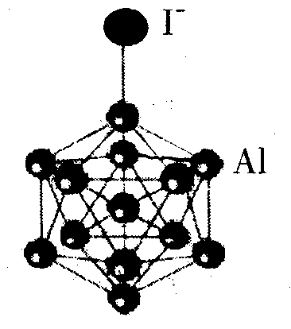
23．(7分)(1)O₂、Cl₂(1分)； n(O₂)：n(Cl₂)＝3：2(1分)
(2)8HClO₃=4HClO₄+3O₂↑+2Cl₂↑+2H₂O(2分)； Cl₂(1分)
(3)2KI+Cl₂＝2KCl+I₂，I₂遇淀粉变蓝(2分)
24．(7分)(1)(如右图) (3分)
(2)ⅥA族 (2分)
(3)[Al₁₃]⁻Mg²⁺[Al₁₃]⁻ (2分)
25．(9分)(1)2Mg+CO₂ 2MgO+C(1分)
(2) (1分) 2COS+3O₂=2CO₂+2SO₂ (1分)
(3)火星土壤中有水时，将溶解土壤中可溶性盐后上升至表层土壤，火星温度较高，表层高温使水蒸发，结晶出盐的固体。(3分)
(4)KFe₃(SO₄)₂(OH)₆ (3分)
四、实验题(共28分)
26．(6分)(1)先打开a,b活塞，再挤压胶头滴管(或先挤压胶头滴管，再打开a,b活塞)。(3分)
(2)先打开a、c活塞，再挤压胶头滴管(活塞与滴管操作顺序可换)。片刻后，关闭a，然后打开b活塞。(3分)
27．(8分)(1)①铜片表面产生气泡，铜片变小并逐渐消失；②小烧杯中溶液的颜色逐渐变成绿色；
③大烧杯中有红棕色气体生成，随后气体颜色又逐渐褪去；④大烧杯内液面上升，水槽中液面下降。(4分)
(2)反应体系封闭，无氮氧化物逸出，不污染环境。(2分)
(3)轻轻掀起倒扣的大烧杯，进入适量的空气，若有红棕色气体生成，则证明最终气体生成物为NO气体。(2分)
28．(14分)(1)MnO₂+4HCl(浓) MnCl₂+Cl₂↑+2H₂O (2分)
(2)饱和食盐水(或水) 浓硫酸 (2分)
(3)增大反应接触面 (2分)
(4)水浴 将锥形瓶放人冰水中冷却 (2分)
(5)碱石灰(或固态氢氧化钠和生石灰)(1分)；防止空气中水蒸气进入E中并吸收残留的氯气(2分)。
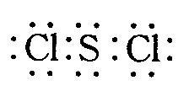
(6) SCl₂+SO₃＝SOCl₂+SO₂ (3分)
五、有机题(共18分)
29．(10分)(1)C₁₀H₂₀O₂ (2分)
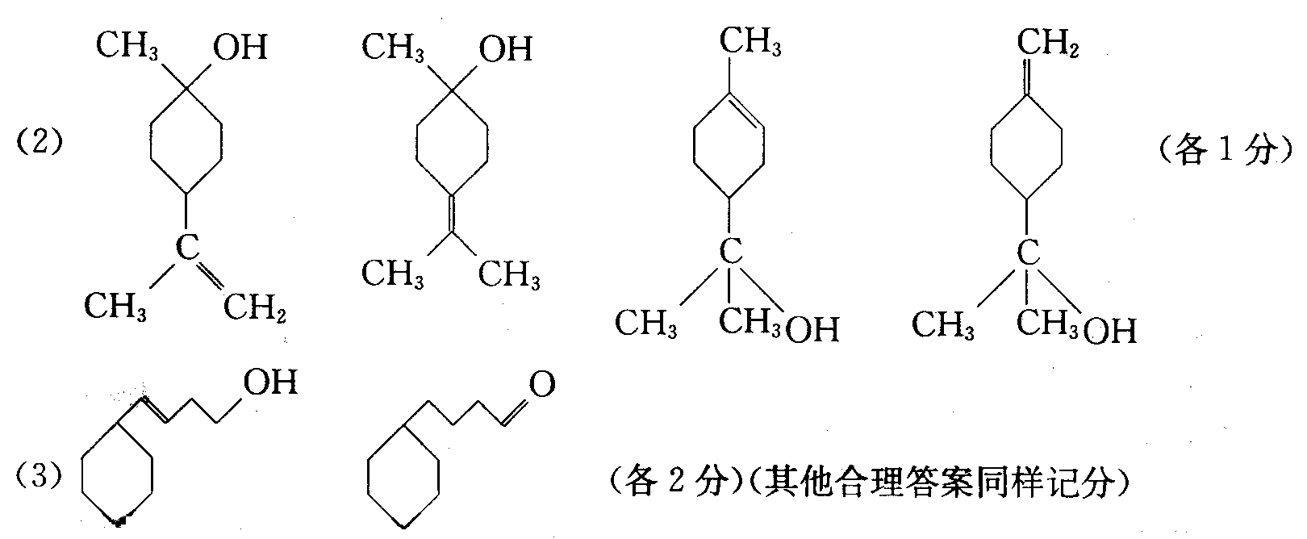
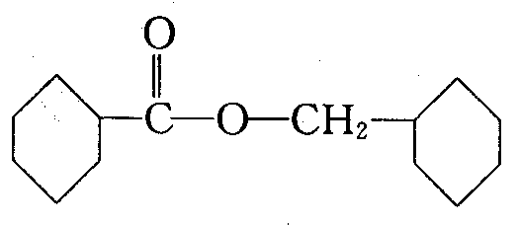

30．(8分)(1) (6分)

(2)加成反应或还原反应(1分)
(3)11．2(1分)
六、计算题(15分)
31．(15分)
(1)(8分)
 | ① | ② | ③ | ④ | ⑤ | ⑥
溶液中的金属离子 | Fe²⁺ | Fe²⁺ | Fe²⁺、Cu²⁺ | Fe²⁺、Cu²⁺ | Cu²⁺、Fe²⁺、Fe³⁺ | Cu²⁺、Fe³⁺
残留固体成分 | Fe、Cu | Cu | Cu | / | / | /

(2)无Cu²⁺时，b＝(8a/3)(1-x)；Cu全部成为Cu²⁺时，b＝8a/3 故(8a/3)(1-x)<b≤(8a/3)(3分)
(3)b=(672 mL÷22400mL/mol)×4＝0．12mol (2分)
0.5a×2+0.25a×3+0.25a×2=(672 mL÷22400mL/mol)×3 a=0.04mol (2分)

百度文库上传者附：

2005年1月美国科学家在《Science》上发表论文，宣布发现了铝的“超级原子”结构—Al13和Al14。已知这类“超级原子”最外层电子数之和为40个时处于相对稳定状态。下列说法中，正确的是 （ ）
A．Al13、Al14互为同位素
B．Al13超原子中Al原子间通过离子键结合
C．Al14最外层电子数之和为42，与第ⅡA族元素原子的性质相似
D．Al13和Al14都具有较强的还原性，容易失去电子生成阳离子

 | 最佳答案 | 此答案已被选择为最佳答案，但并不代表问吧支持或赞同其观点

Ａ、同位素:同种元素的不同原子
同素异形体：同种元素组成的不同单质
（Al13、Al14互为同素异形体，因为他们是单质物质而不是原子）
B．Al13超原子中Al原子间通过共价键结合
“超级原子”最外层电子数之和为40个时处于相对稳定状态，
Al13有３９个电子极易得一个电子成稳定结构与第七主族相似，有较强的氧化性；
Al14有４２个电子极易失二个电子成稳定结构与第二主族相似，有较强的还原性。
故Ｃ说法正确

